Leonardo da Vinci mobilitási program 2013.10.12 - 11.24. Westerstede Nagy Rebeka
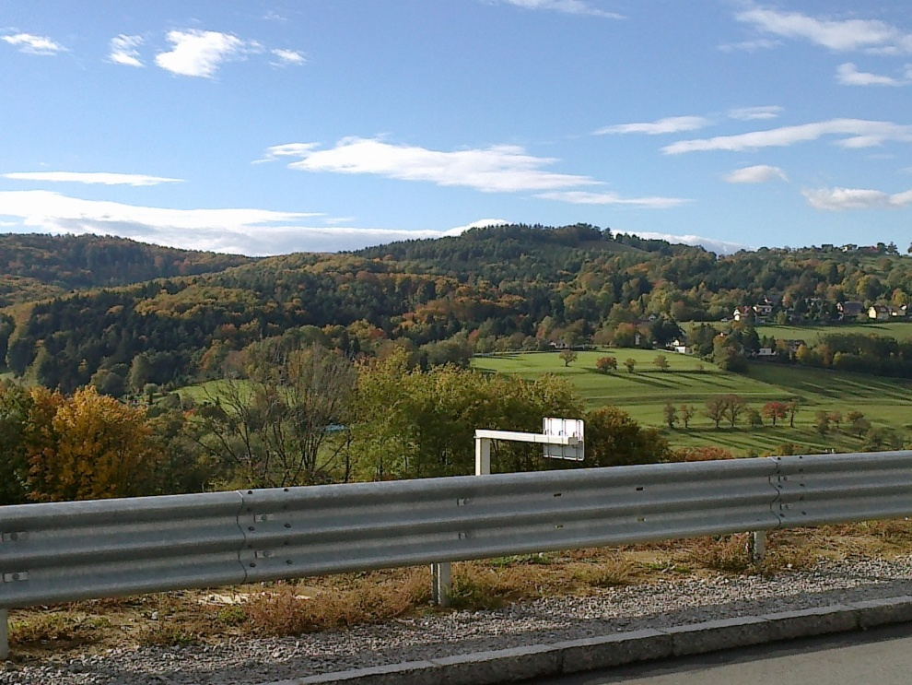
10.12-én (szombaton) reggel 6-kor indultunk el hárman (Viki, Csilla és én) a Népligetből Fekete-Márton Zsuzsannával és egy kísérővel. Vandát 7 óra körül vettük fel egy óbaroki pihenőnél onnan indultunk tovább hosszú utunkra. A 15 órás utazás alatt körülbelül négyszer álltunk meg, hogy megmozgathassuk elzsibbadt végtagjainkat. Az út nagy részét beszélgetéssel és relaxálással töltöttük. Vanda és én magunkkal hozott könyvünket lapozgattuk néha, valamint éhségünket csillapítottuk az otthoni ennivalókkal. A táj az őszi színeknek köszönhetően szemet kápráztató volt. 9 óra körül értünk oda kísérő tanáraink szállásához, ahol találkoztunk Hermann Eppinggel, akinek a házában laktunk 6 hetes gyakorlatunk alatt. Ő vitt minket szállásunkra, majd mikor odaértünk elfoglaltuk szobáinkat, vacsoráztunk és lefeküdtünk.
Másnap Herman körbevezetett minket a telken megmutatta a bicikli utakat (mivel csak azzal tudtunk közlekedni, amíg itt voltunk), valamint elmondta, hogy ha bármire szükségünk lenne, hozzá bátran fordulhatunk. Ezt követően, amíg vártuk kísérőinket kirakóval és filmnézéssel ütöttük el az időt. Délután 4 körül érkeztek meg és elvittek első bevásárlásunkra. Miután hazaértünk megbeszéltünk minden fontos tudnivalót, majd elbúcsúztunk. Ez után még beszélgettünk Hermannal egy keveset, majd vacsora után aludni mentünk.
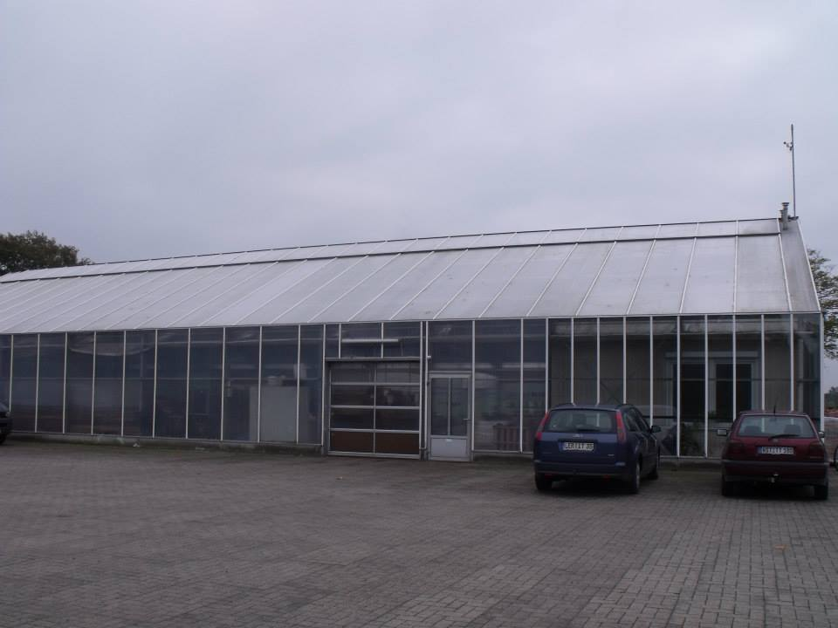
Az első hét első napján találkoztunk Barbival, aki segítőnk volt, míg itt laktunk. Ezen a napon ismerkedtünk meg a munkába vezető úttal, amely a sötét erdőben kicsit nehézkesen ment számomra, sajnos le is maradtam a többiektől, de kis idő múlva beértem őket és haladtunk tovább. Miután beértünk Barbi gyorsan bemutatott mindenkit és munkához is láttunk. Munkánk legnagyobb részét a csarnokban végeztük. Munkánk leginkább abból állt, hogy a munkások által behozott növényeket téliesítettünk, valamint megrendeléseket készítettünk elő: a megtisztított növényeket képekkel láttuk el, melyen, ha volt ár adtuk tovább, ha viszont nem, akkor fel kellett címkéznünk. Első hetünk leginkább ezeknek a feladatoknak az ellátásával telt.
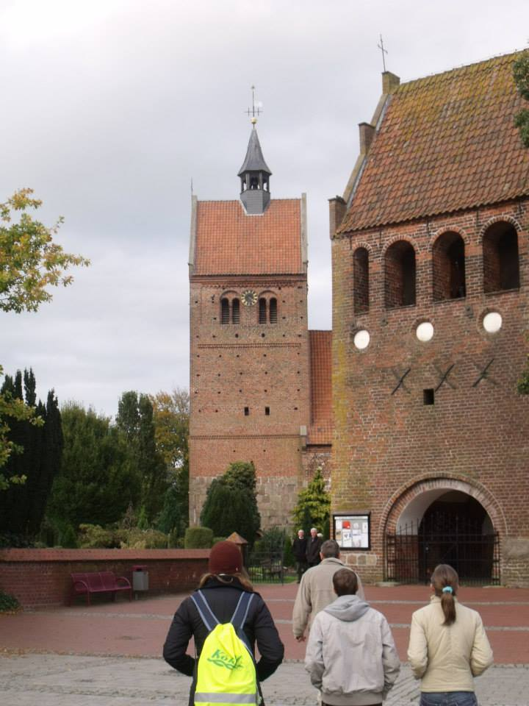
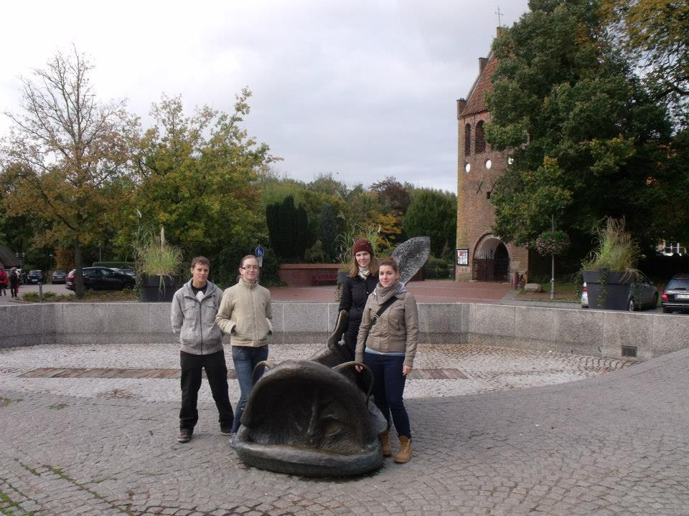
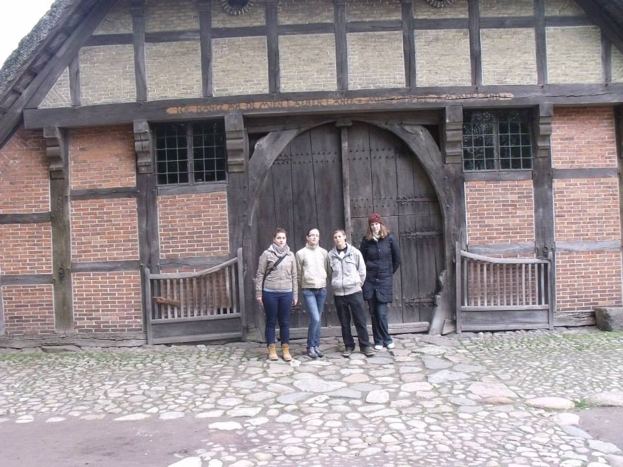
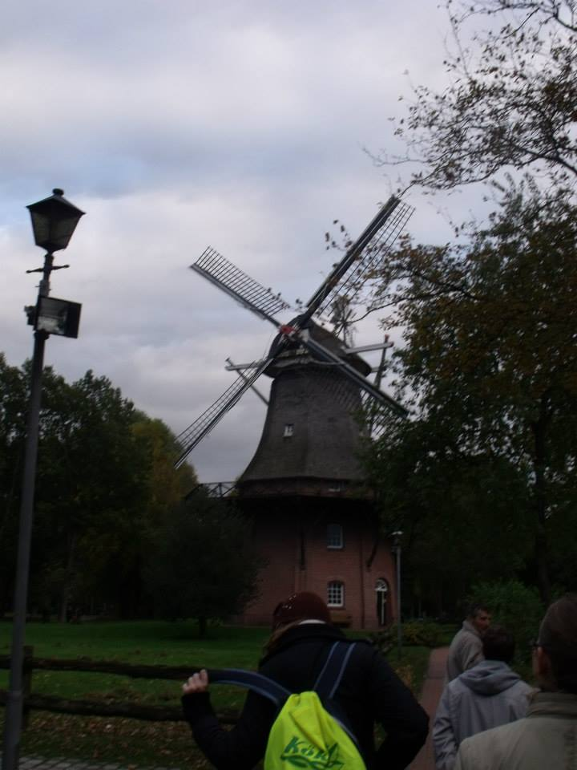
A pénteki napunkban volt egy kis változatosság, amikor is az előző napi szél által feldöntött növényeket állítottuk fel, melyhez esőruhát vettünk fel. Miután hazaértünk 12:30 után pihentünk kicsit, majd Hermann jött értünk 3-kor és elvitt minket a Bad Zwischenahn központját jelentő tóhoz és körbevezetett minket a körülötte található múzeumon, ahol több 100 éves épületeket láthattunk. Ezt követően megmutatott nekünk egy modernebb és egy régebb fajta templomot is, valamint a németországi Nessi-t.

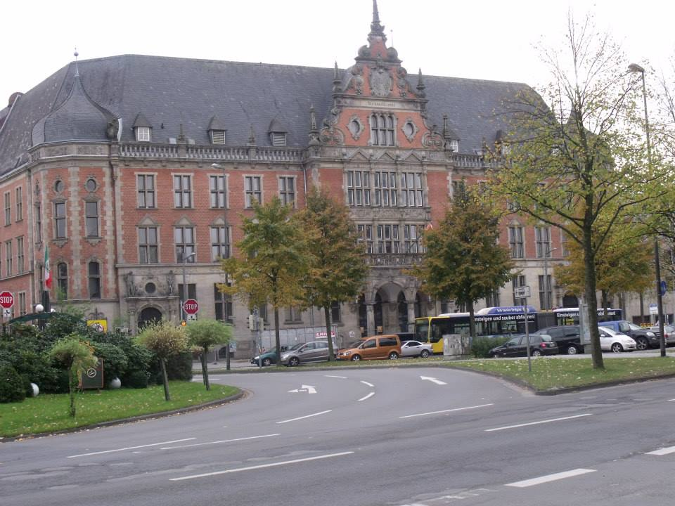
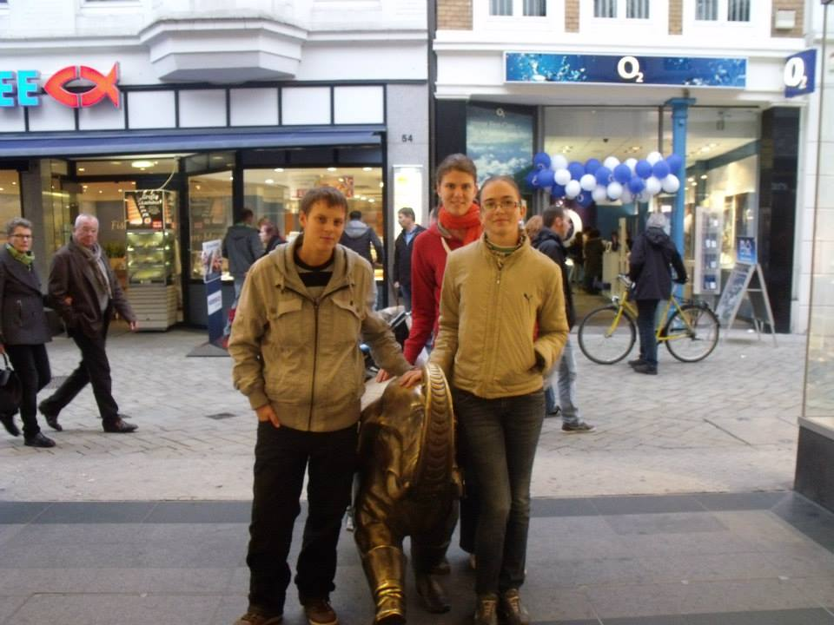
Szombati napon (10.19.) Oldenburgba utaztunk el vonattal, ami Bad Zwischenahn-ból indult. Oda biciklivel jutottunk el. A vonatút 10 perc volt, majd miután leszálltunk elindultunk felfedezni a várost a Hermann-tól kapott térkép segítségével. Leginkább az üzleteket látogattuk végig, de mivel rövid ideig voltunk, úgy döntöttünk még egyszer el fogunk látogatni oda.
A vasárnap (10.20.) leginkább pihenéssel telt el, de közben ellátogattunk a Westerstede-ben található Famila parkolójában megrendezett bolhapiacra.
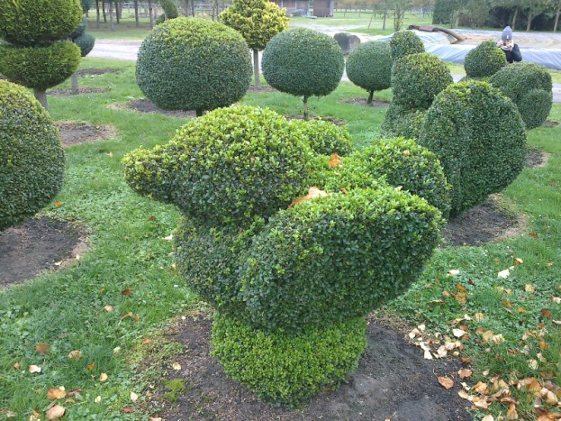
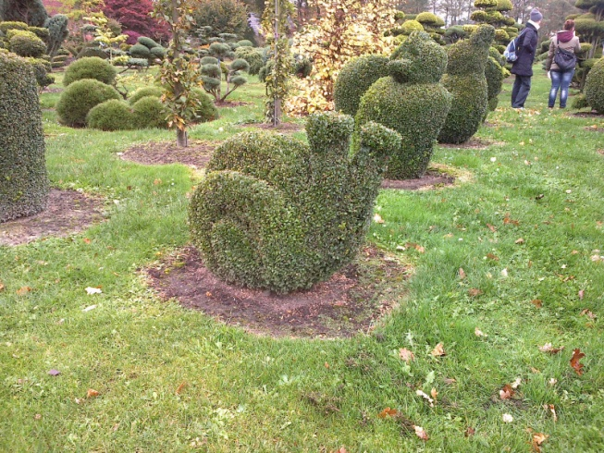
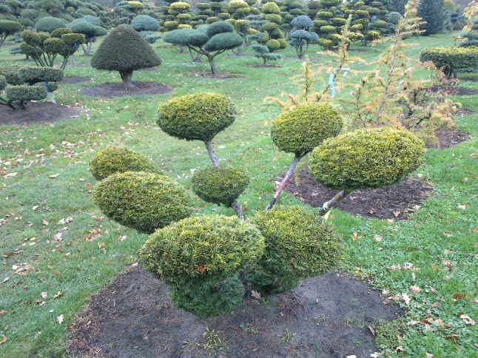
Második hetünkön is a már megszokott munkákat végeztük (téliesítés, megrendelések elkészítése). A szerdai napunk (10.23.) volt izgalmasabb, amikor a fóliaházakból szedtük fel a bambuszokat és vitték el őket, hogy helyükre fagyérzékenyebb növények kerüljenek. Pénteken (10.25.) munka után Hermann 3 órakor jött értünk és elvitt minket a Bonk faiskolába, ami 72 hektárt foglal magába, amelyen 25 ember munkálkodik a különféle formákra vágott növényeken. Gyönyörű munkákat láthattunk.

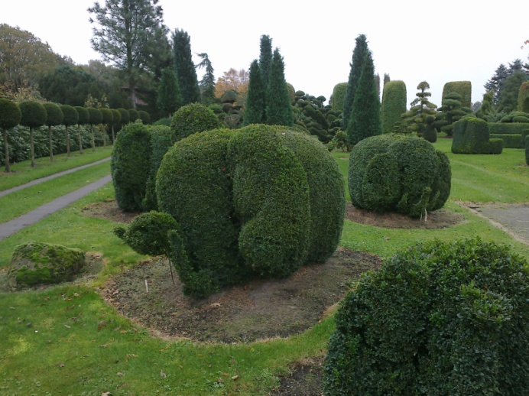
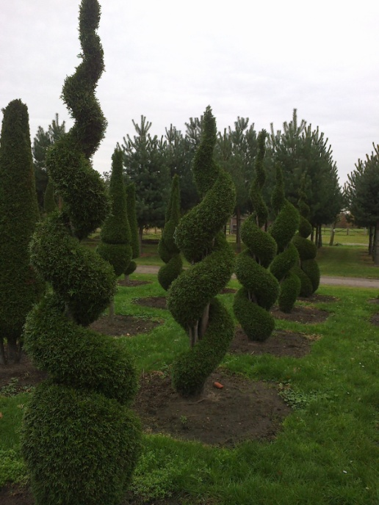
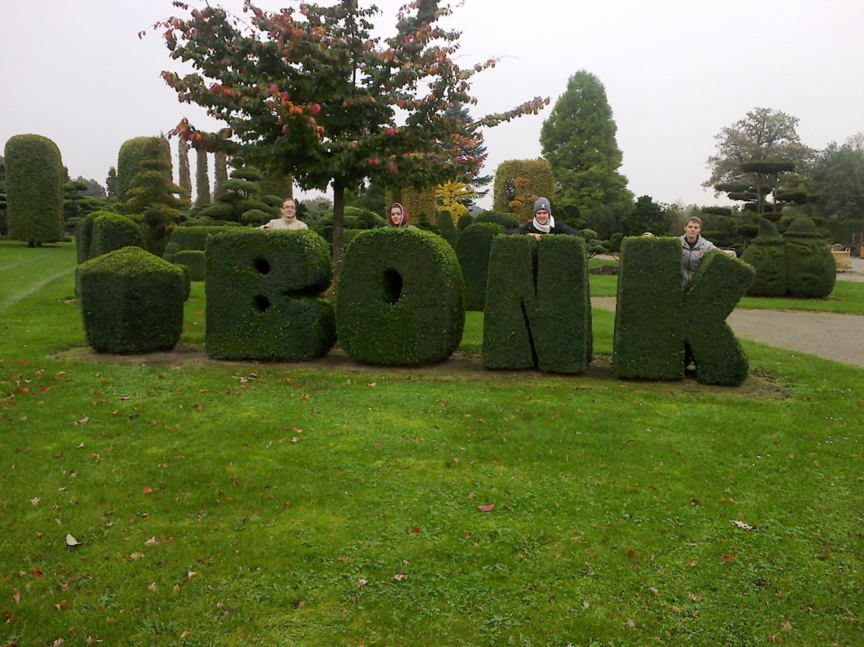
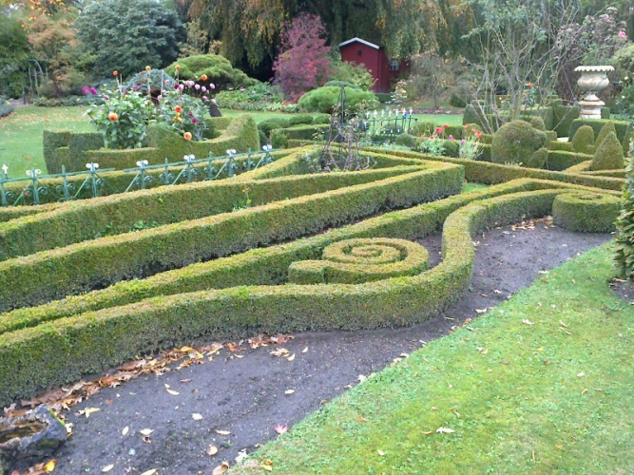
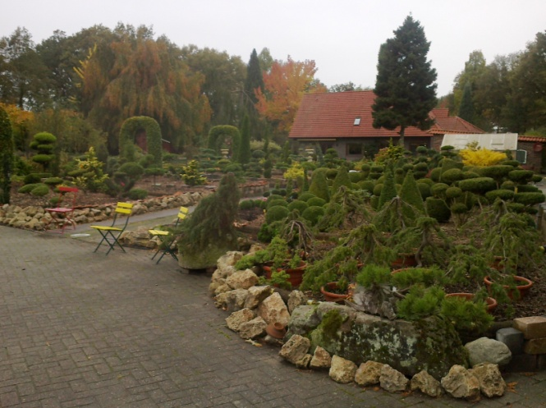
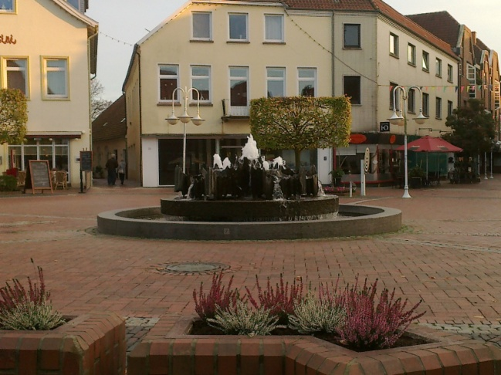
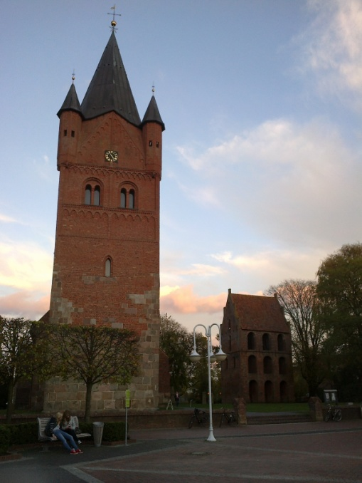
Szombaton (10.26.) Westerstede-ben bicikliztünk körül kicsit, hogy megismerjük a várost. A másnapot pihenéssel töltöttük.
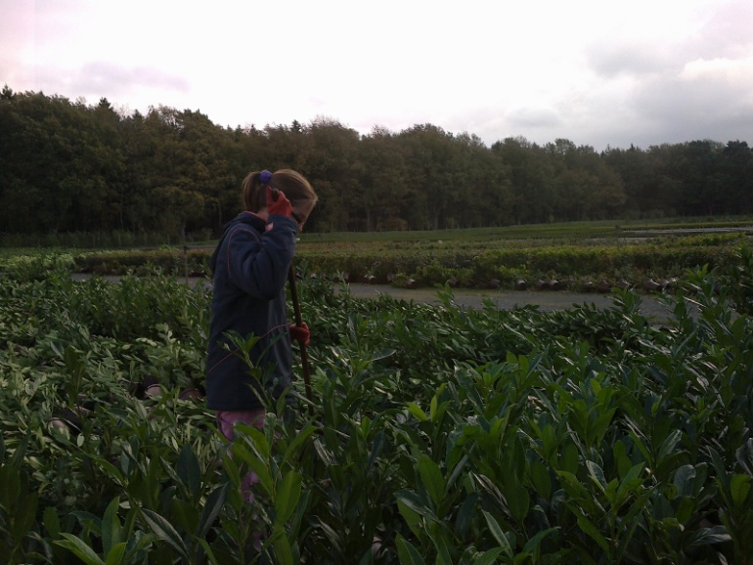
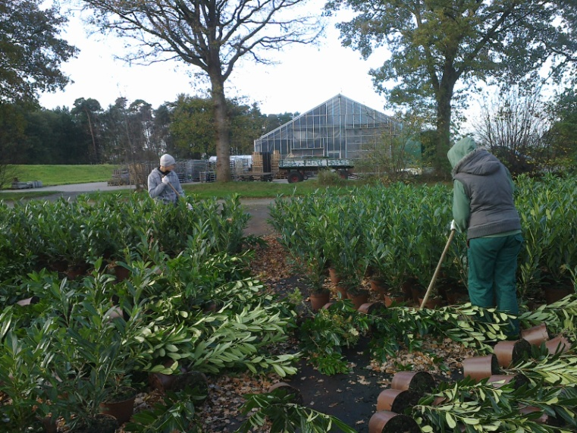
Harmadik hetünk viharosan kezdődött. Hétfőn (10.28) munkába érkezésünkkor értesített minket Barbi, hogy sajnos nem érkezett meg a főnök üzenete arról, hogy nem kellett volna bemennünk a nagy szél miatt, így hát hazamentünk. A következő nap leginkább azzal telt, hogy a 191 km/h-s szél által feldöntött növényeket állítottuk fel. A már megszokott téliesítés után Csütörtökön (10.31) kivittek minket, növényeket metszeni. Ezt követően összetakarítottuk a levágott részeket, majd mentünk bambuszokat felszedni illetve lepakolni.
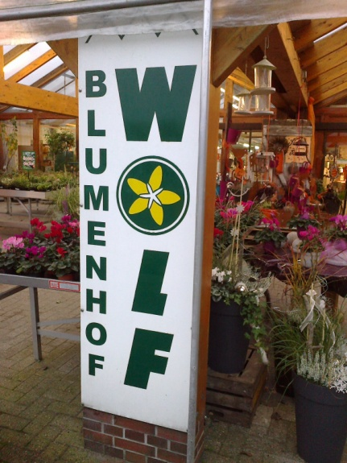
A pénteki napunk (11.01) csak megrendelések elkészítésével telt. Munka után a szokásos 3 órás indulással Hermann elvitt minket a Wolf-hoz, ahol megmutatta az üzlethelységet valamint körbevezetett a területen és elmagyarázta az üvegházak funkcióját.

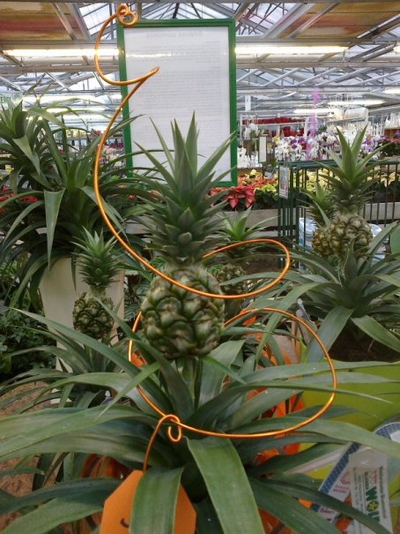
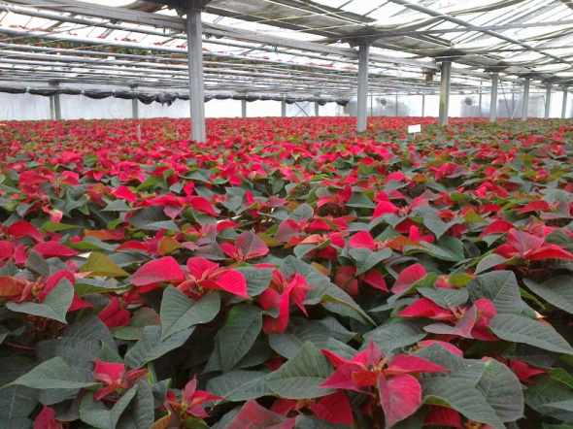

A hétvégét a rossz idő miatt ismét pihenéssel töltöttük.
A negyedik hetet megrendeléssel kezdtük, majd első nap kiküldtek minket, növényeket felállítani. A hetünk mozgalmasabb feladata a nagy téli megrendelés volt, amit szerdától (11.06.) péntekig (11.08.) csináltunk.
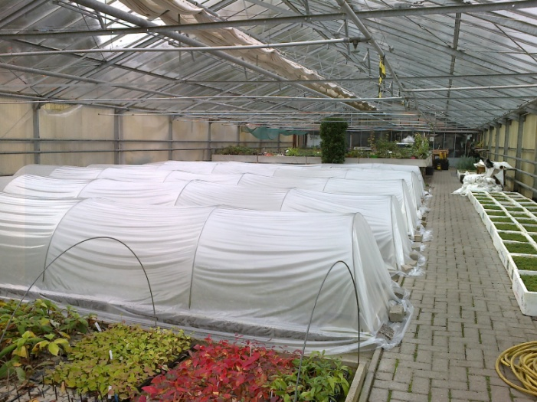
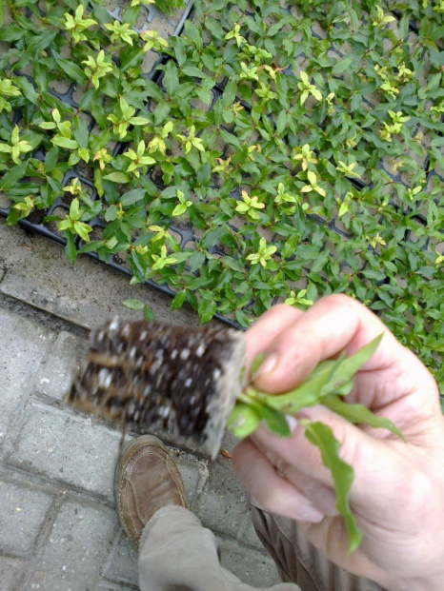
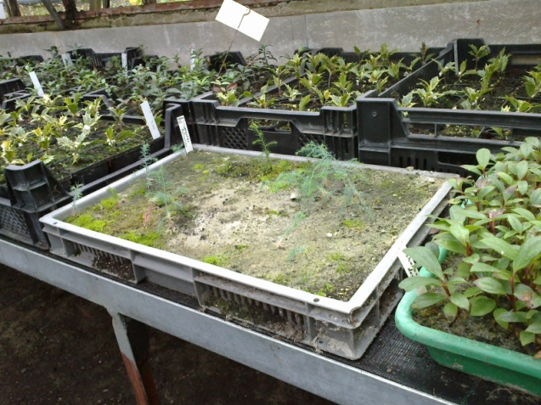
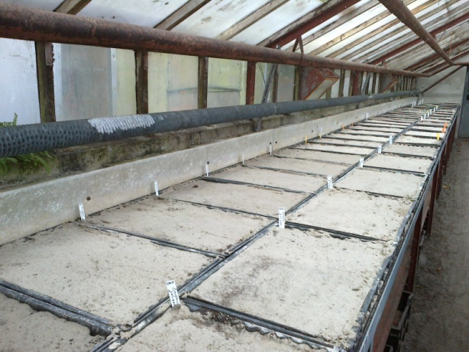
Pénteken munka után a Böhlje faiskolába látogattunk el, ahol Hermann az ott lévő üvegházakban vezetett körül és a fóliák jelentőségét ismertette velünk, valamint megmutatta a fák cseperedését az ültetéstől az oltásig.

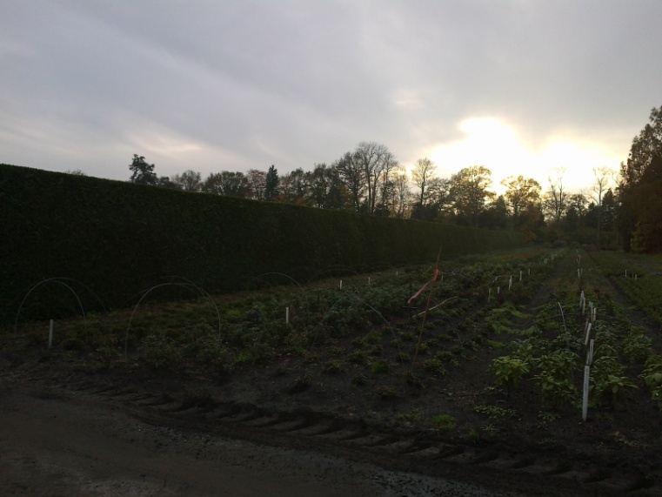
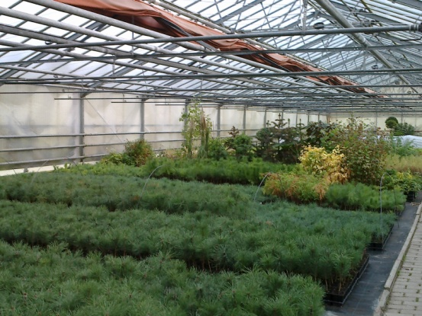

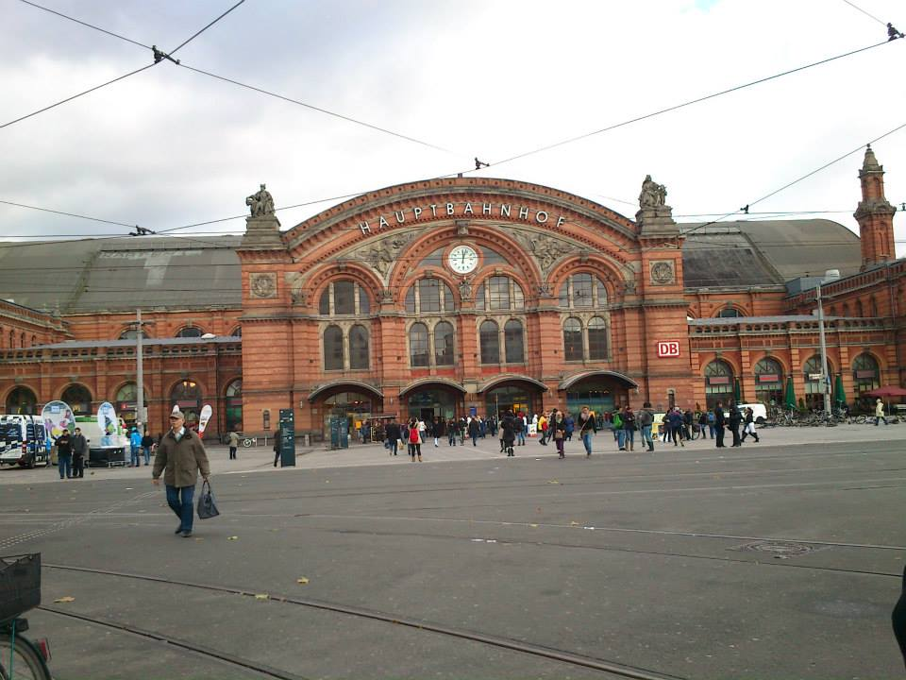
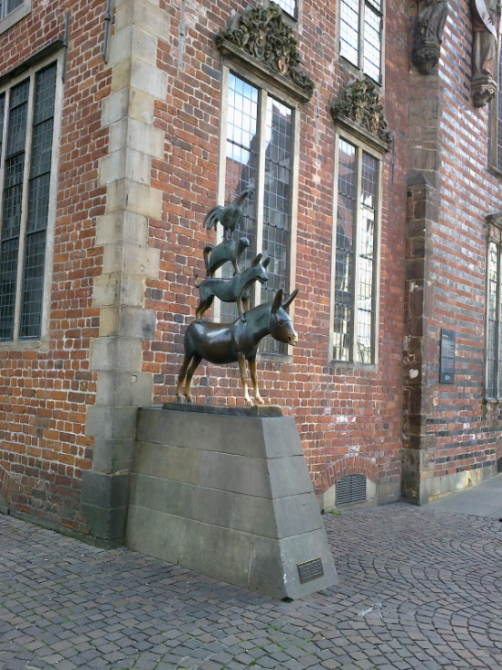
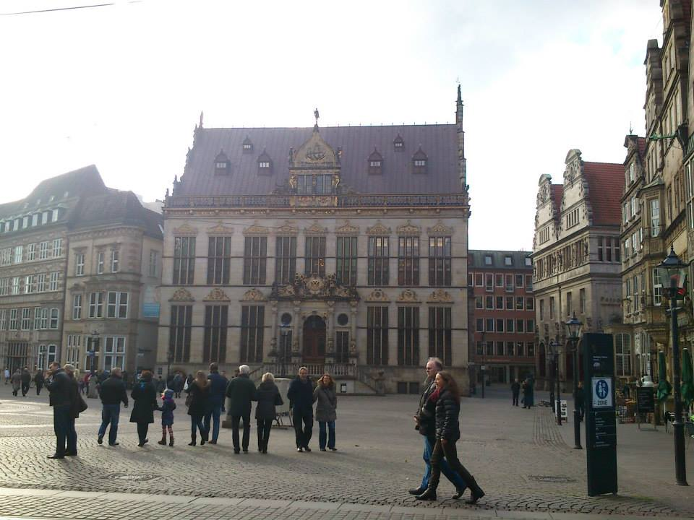
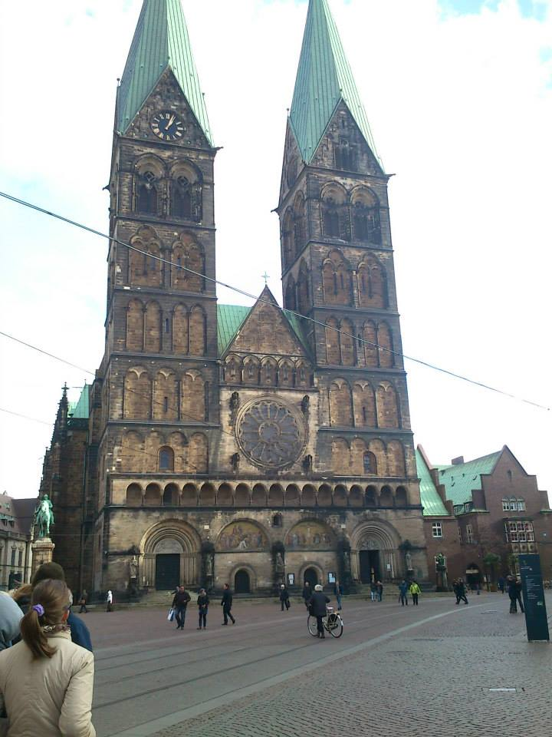
Szombaton (11.09.) Brémába látogattunk el. Korán indultunk, hogy legyen időnk nyugodtan nézelődni. A városban szebbnél szebb épületeket láttunk. Számos utcai zenészbe botlottunk, akik előadásukkal kellemesebbé tették számunkra a sétálgatást.

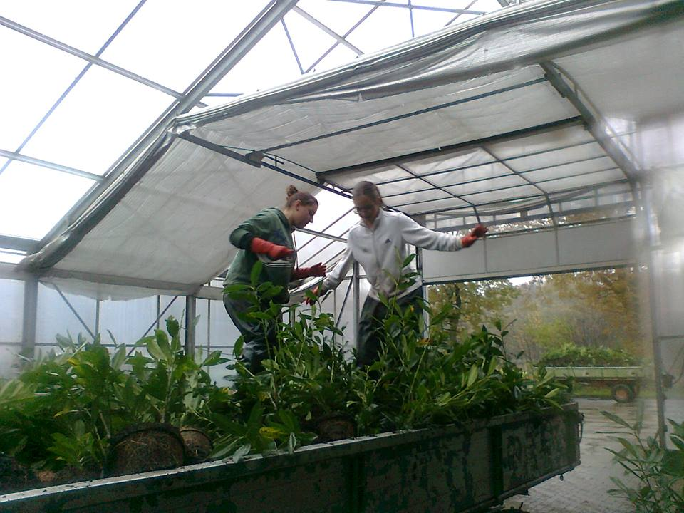
A vasárnapot otthon töltöttük.
Az ötödik héten a kedd (11.12) volt számunkra izgalmasabb. Vanda és én a csarnokba behozott utánfutóra felmászva tapostuk le a növényeket, amíg a többiek kicserepezték azokat. Szerdán (11.13.) bambuszokat kellett felszedni illetve lepakolni. Csütörtökön és pénteken Vandával az ültető gépnél segítettünk. Mi cserepeztük ki az átültetésre váró növényeket.
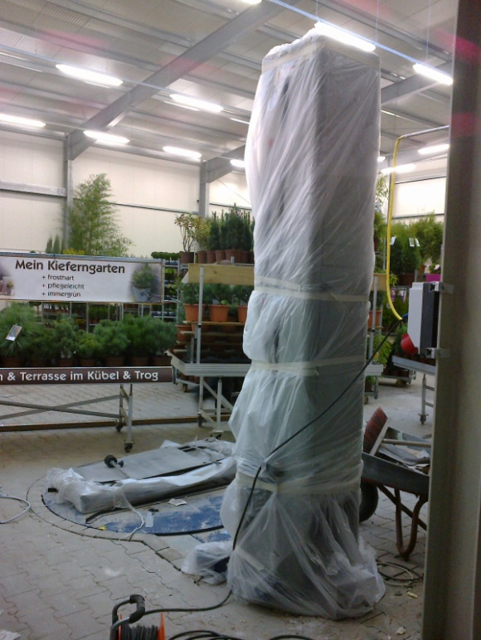
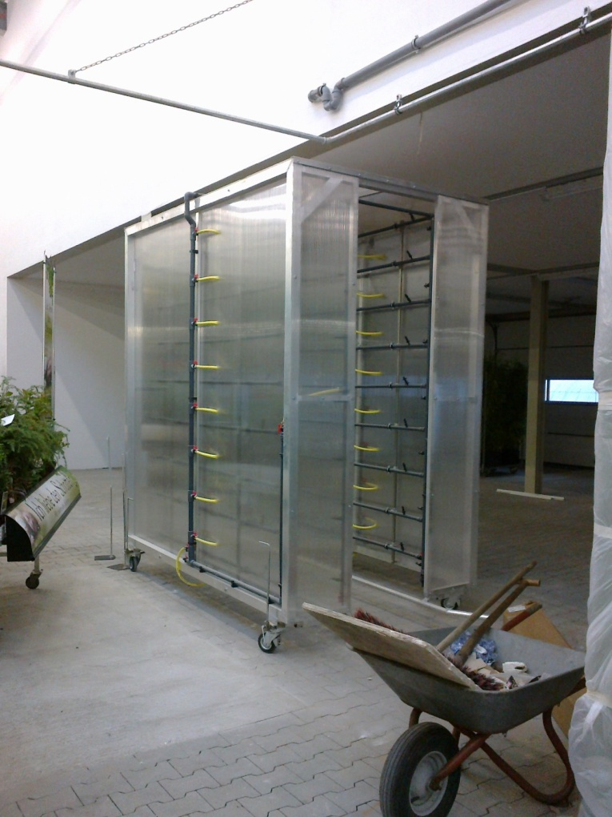
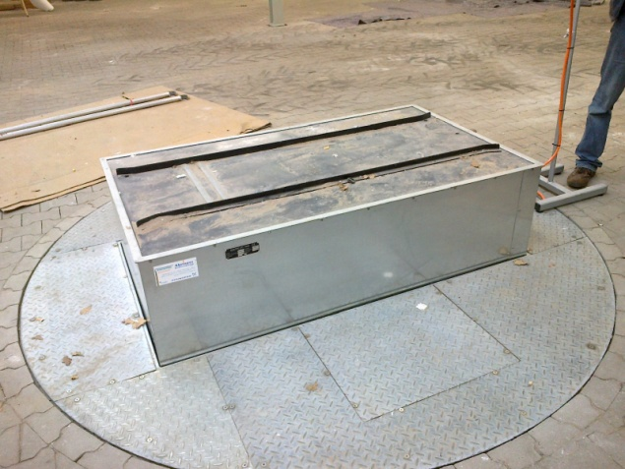
Utolsó Hermann-nal töltött programunkon a Helmers céghez vitt el minket. Körbevezetett minket az üvegházakon a már kiültetett növények között, valamint megmutatta az új épületet ahová át fog költözni a cég. Itt megmutatta a CC kocsik megpakolását, megtisztítását és fóliázását megkönnyítő berendezéseket.

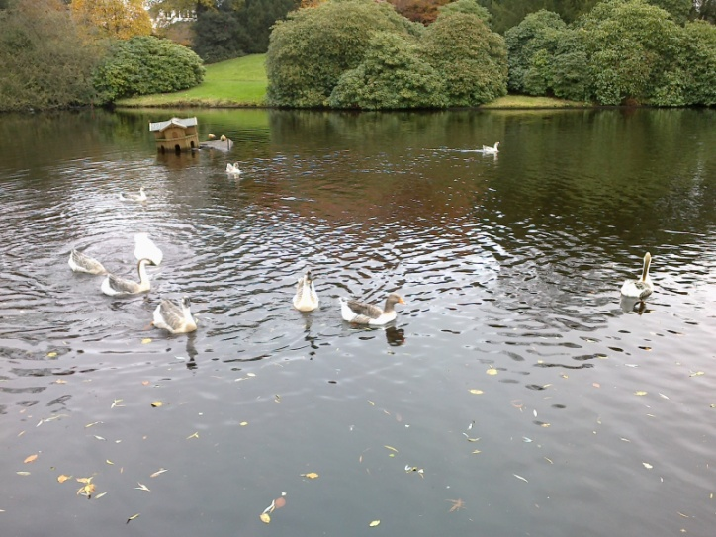
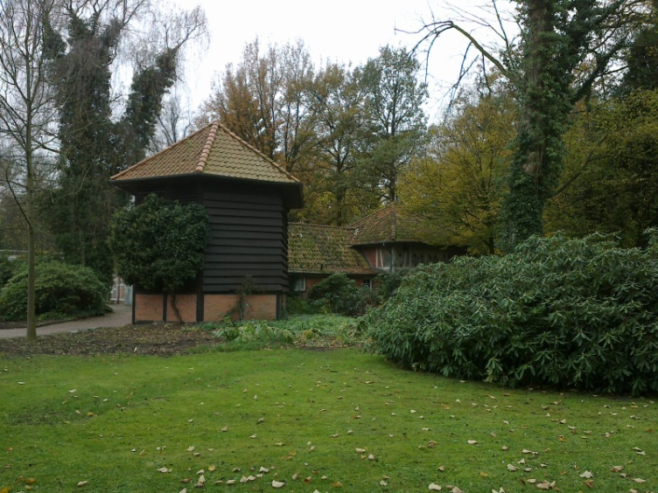
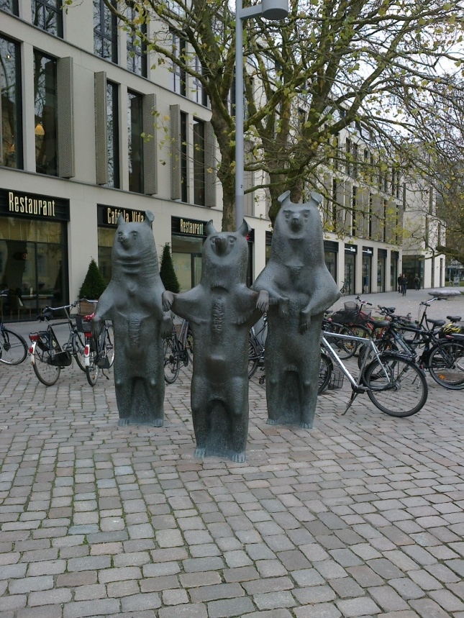
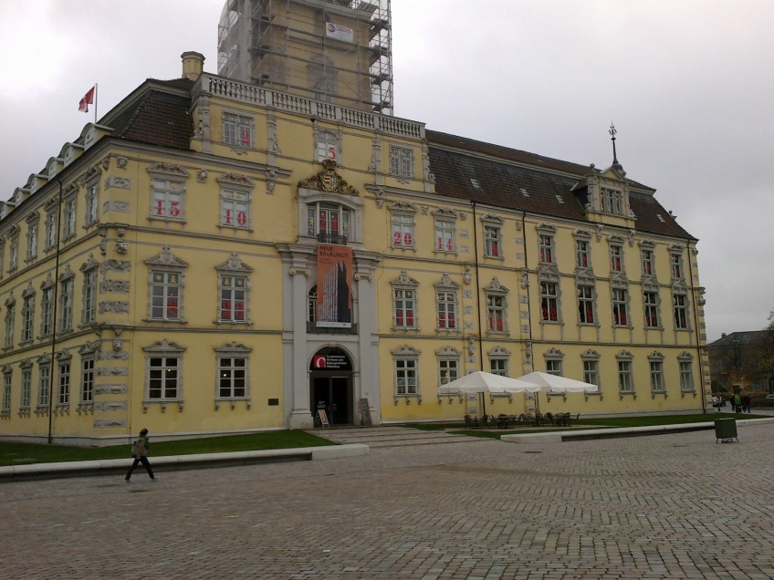
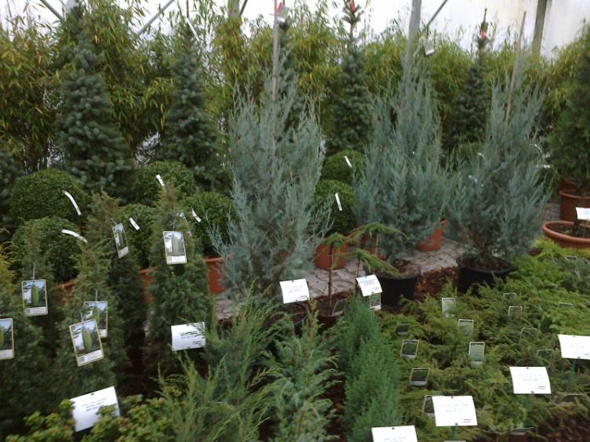
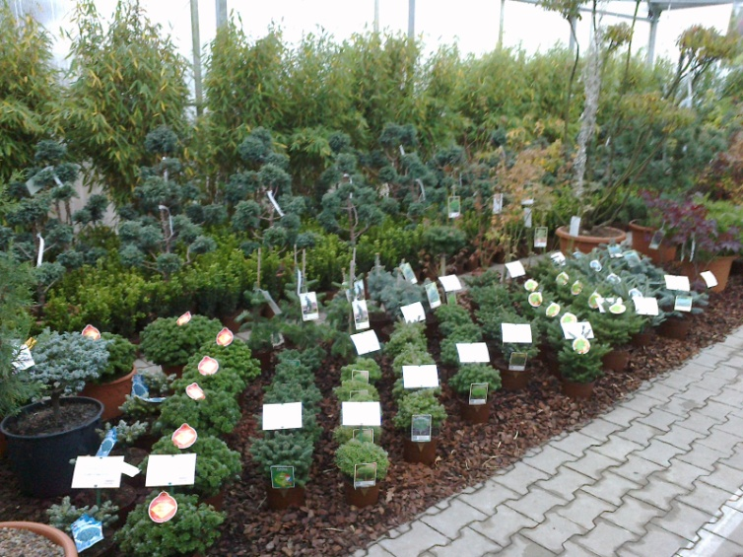
Szombaton (11.16.) ismét Oldenburgba látogattunk el. Korábban mentünk, mint előző alkalommal így több időnk volt körbenézni. Véleményem szerint megérte ismét ellátogatni oda. Körbesétáltunk a Schlosspark-ot, és persze a sétáló utcát sem hagytuk ki, ahol az előző alkalommal voltunk.

A vasárnapot otthon töltöttük és pihentünk.
A hatodik hét hétfőjén (11.18) kiküldtek minket, hogy a növényekről lerázzuk a leveleket mielőtt fóliát terítettek volna föléjük, valamint bambuszokat pakoltunk, utána ott fel kellett söpörnünk, majd növényeket szedtünk fel. Kedden (11.19) a növények felszedése után az ültetőgép futószalagjánál segítettem. Szerdán (11.20.) a fóliák közötti utakat takarítottuk le. Másnap (11.21.) az elmaradhatatlan téliesítés mellett a bambuszok ültetésénél segítettünk.
Utolsó munkanapunk a már megszokott téliesítéssel és megrendelések elkészítésével telt. Miután hazaértünk pihentünk kicsit, majd elkezdtük a pakolást.
Szombaton (11.23.) meglátogatott minket Fekete-Márton Zsuzsanna és Hajnal Sándor tanár úr. Elintézték Hermann-nal a papírokat, majd megbeszéltük a másnapi indulást. Miután elbúcsúztunk folytattuk a pakolást és a takarítást, majd vacsoráztunk és aludni mentünk.
Vasárnap (11.24.) reggel 5-kor értek oda értünk, majd miután bepakoltuk csomagjainkat útnak indultunk. A hazaút ugyan azokkal az elfoglaltságokkal telt, mint kifelé menet. Vandát az óbaroki pihenőnél tettük ki, s miután elbúcsúztunk haladtunk is tovább. 8 órakor értünk aNépligetbe. Ott búcsút vettünk egymástól és mindenki hazament a családjához.
Véleményem szerint rengeteget tanultunk a 6 hét alatt. Nagyon jól éreztük magunkat. Köszönöm a lehetőséget, remélem még lesz alkalmam kimenni.

